ICS 17.220.20
CCS N 20
T
团 体 标 准

T/CIMA 0151—XXXX

数字化计量检测系统通用要求
General requirements of digitization metrology and inspection system

在提交反馈意见时，请将您知道的相关专利连同支持性文件一并附上。

（征求意见稿）
20251031

2024 - XX - XX发布 2024 - XX - XX实施
中国仪器仪表行业协会 发布

目 次
1 范围 2
2 规范性引用文件 2
3 术语和定义 2
4 缩略语 5
5 系统组成 6
6 通用要求 7
7 制造设备的数字化要求 8
8 工艺设计数字化要求 8
9 信息交互数字化要求 8
10 功能数字化要求 9

前 言
本文件按照GB/T 1.1—2020《标准化工作导则 第1部分：标准化文件的结构和起草规则》的规定起草。
请注意本文件的某些内容可能涉及专利。本文件的发布机构不承担识别这些专利的责任。
本文件由中国仪器仪表行业协会电工仪器仪表分会提出。
本文件由中国仪器仪表行业协会归口。
本文件起草单位：国网江西省电力有限公司供电服务管理中心、哈尔滨电工仪表研究所有限公司、普华讯光（北京）科技有限公司、浙江天正电气股份有限公司、深圳市科陆电子科技股份有限公司、深圳市隆元科技有限公司、杭州德创电子股份有限公司等。
本文件主要起草人：邓高峰、赵震宇、梅青、熊伟、杨红卫、姚民、周林江、彭旭彬、俞建淼、陆永良等。
数字化计量检测系统通用要求
- 范围
本文件规定了数字化计量检测系统（以下简称“检测系统”）的组成、通用要求、设备制造数字化要求、工艺设计数字化要求、信息交互数字化要求、功能数字化要求。
本文件适用于数字化计量检测系统的设计、建设和使用。
- 规范性引用文件
本文件没有规范性引用文件。
- 术语和定义
下列术语和定义适用于本文件。

被检品 product under inspection
拟被检测系统检测的产品。
注：常见被检品有电力用电能表、低压电流互感器和用电采集终端。

流水线 testing flow line
集成自动传输设施和被检品全自动检测装置的线体。

专机 specialized machine
流水线旁独立完成某道工序的系统设备。

专机工位软件 cell controller software of specialized machine
流水线工位上一台或一组专机的控制软件。

智能化仓储系统 intelligent warehousing system
能完成被检品自动装（拆）箱、自动搬运、自动盘点、自动出入库和自动定位的仓储系统。

高可用性环网 high availability ring
HAR
一种专为工业控制环境设计的环形拓扑以太网。

拆垛 unstacking
从货堆的最顶端位置取出载荷及下降载荷的搬运过程。
[来源：GB/T 6104—2005，6.3.2]

堆垛 stacking
起升载荷以将载荷放到由相类似载荷组成的货堆上的搬运过程。
[来源：GB/T 6104—2005，6.3.1]

组箱 boxing
将被检品通过人工或机器按规定动作流程安放进周转箱的过程。

上电 power on
在自动化生产流水线中，对一个工位或整个生产线进行标准化的、安全的通电操作的程序或过程。

下电 power off
在自动化生产流水线中，对一个工位或整个生产线进行标准化的、安全的断电操作的程序或过程。

要料 requesting material
向智能化仓储系统为生产线申请物料。

上料 loading
按流水线的节拍要求，将物料从料箱中取出，并放到检测系统输送线或检测工位的过程。

下料 unloading
按自动化检定的节拍要求， 将物料从检测系统输送线或检测工位取下，并放到周转箱的过程。

工业机器人 industrial robot
自动控制的、可编程重复、多用途的操作机，可对三个或三个以上轴进行编程，可以是固定式或移动式。
[来源：GB/T 39561.5-2020， 3.1.1，有修改]

清任务 finish all pending task on the line
完成当前所有未完成的任务。

安灯 andon
流水线的声光报警状态指示系统。

安灯颜色 andon light colors
安灯光报警状态指示器的发光颜色。
安灯颜色应符合表1的规定。
表1 安灯颜色含义
颜色 | 含义
颜色 | 人身或环境的安全 | 过程状况 | 设备状态
红 | 危险 | 紧急 | 故障
黄 | 警告、注意 | 异常 | 异常
绿 | 安全 | 正常 | 正常
蓝 | 人工检查
白 | 上电待机
[来源：GB/T 4025--2010,4.2.1.1，有修改]

节拍 cycle time
流水线（3.2）两个相邻被检品（3.1）检测完成的间隔时间。

误检 false positive
将合格品判定为不合格的检测。

误检率 false positive ratio
误检次数占总检测次数的比例。

工况 working condition
流水线工作时的状态。

抽样 sampling
按规定程序进行检测样本的提供。

品类 category
被检品的类别、类型、品种和规格的统称。

可编程控制设备 programmable device
能通过修改程序而非改变硬件就能改变功能的设备。

实验室 laboratory
集成自动传输设施和被检品全自动检测装置的设备检测车间。

检测系统 inspection system
控制自动传输设施和全自动检测装置的线体完成被检品检测的系统。
- 缩略语
下列缩略语适用于本文件。
DCS:分布式控制系统（Distributed Control System）
ERP:企业资源计划（Enterprise Resource Planning）
HRP:高可用性环网协议（High Availability Ring Protocol）
OPC UA：开放平台通信架构（Open Platform Communications Unified architecture）
PLC:可编程逻辑控制器（Programmable Logic Controller）
RFID:无线射频识别（Radio Frequency IDentification）
SCADA:数据采集与监控系统（Supervisory Control And Data Acquisition）
WMS:仓库管理系统（Warehouse Management System）
- 系统组成
  - 结构
    - 实验室整体上划分为业务管理层、车间层、监视层、设备控制层、硬件层。实验室结构应与图1结构相符合。
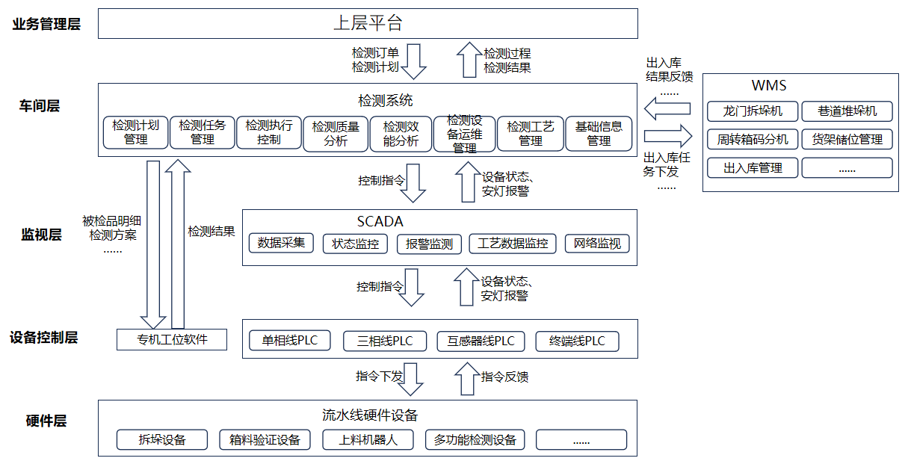
- 检测系统结构图
    - 业务管理层由ERP等上层平台构成，负责向检测系统下达被检品检测订单和检测计划，并接收检测系统反馈的检测过程和检测结果数据。
    - 车间层由检测系统构成，负责接收ERP系统下达的检测订单和检测计划，并进行计划排程、检测任务调度及过程监控，检测系统横向与智能化仓储系统WMS进行出入库信息交互，实现被检品出入库任务调度。
    - 监视层由SCADA构成，负责向设备控制层发送控制和操作指令、参数设置等信息，并采集设备状态、安灯告警信息等提供给车间层检测系统。
    - 设备控制层由实验室区域内各流水线PLC、各专机工位软件构成，能够向硬件层流水线设备下发控制指令和接收指令反馈信息。
    - 硬件层由流水线上各类硬件设备（上料、输送线、工频耐压试验、外观和通电检查、准确度和多功能检测试验、下料等）构成。接收各流水线PLC的指令，并反馈状态及告警等信息。
  - 系统要求
检测系统应建有检测计划管理、检测任务管理、检测执行控制、检测质量分析、检测效能分析、检测设备运维管理功能模块或其它信息化检测管理功能模块，支撑实验室业务管理。
  - 数据流向
数据流向应与图2结构相符合。
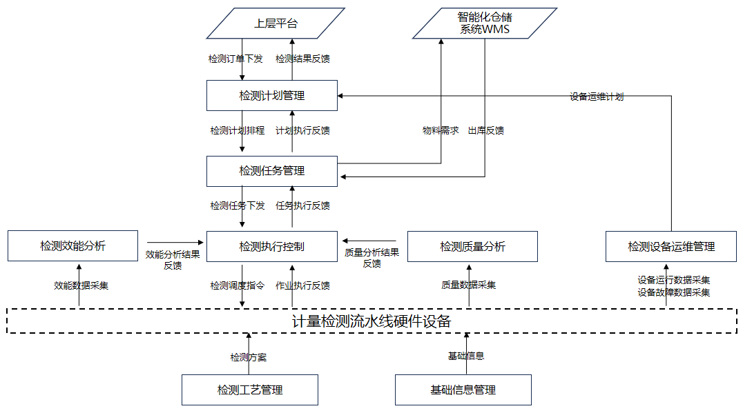
图2 检测系统数据流向示意图
检测系统各功能模块之间数据流如下：
- 检测系统从上层平台获取分配到实验室的检测订单，在检测计划管理中对检测订单进行计划分解和计划排产，排产后通过检测任务管理下发检测任务到流水线；
- 检测工艺管理模块负责维护被检品检测方案、抽样方案等，指导现场作业人员或设备按照检测方案要求和工艺流程开展检测工作；
- 检测现场需要的被检品，根据检测任务管理模块的检测任务发送相应要料需求给智能化仓储系统WMS，WMS将被检品出库至指定流水线接驳口，被检品检测完成再返回智能化仓储系统，实现被检品的管理、追踪及检测过程防错；
- 检测执行过程中通过实时采集流水线各专机状态反馈给检测执行控制模块进行检测任务分配和调度，若检测过程中出现异常情况，不能按计划完成，由检测执行控制模块统筹协调资源完成检测任务；
- 检测工作过程质量控制由检测质量分析模块进行管理，对于专机误检率、节拍异常，被检品检测不合格项分布等情况进行质量监控和追溯；
- 流水线检测效能由检测效能分析模块进行管理。从流水线之间、专机之间、专机上下游、理论检测效率与实际检测效率等维度分析检测过程效能瓶颈，用数据为计量检测效能优化提供支撑；
- 检测系统中检测设备运维，通过检测运维管理模块统一维护，提醒和指导设备管理人员定期保养、记录维修保养结果。设备维保计划与工序作业计划互相协调，保证检测系统正常进行。
- 通用要求
  - 数字化总体要求
要求如下：
- 检测设备管理数字化：实验室检测设备实现互联与远程控制；
- 实验室信息的采集交互：实验室的任务、工艺、工况、检测过程和结果、报警等数据能通过检测系统进行自动采集；
- 实验室管理数字化可视化：检测运行管理、检测执行控制、检测质量管理、检测设备运维管理等可通过SCADA实现现场检测管理的可视化。
  - 网络要求
检测系统需部署满足数字化检测室整体需求的工业互联网络，确保各系统和现场设备之间互联互通。自动化流水线车间检测区采用HRP环网网络冗余、交换机热备份、业务边界均部署防火墙进行安全隔离，保证网络安全稳定运行。
  - 集成要求
检测系统需要与诸多外部系统进行集成，系统应具备以下集成性和互操作性：
- 具有标准接口能力，底层可配置的接口，软件系统可配置的接口；
- 要求接口在数据格式、通讯时机和通讯机制各方面均可灵活扩展，当在系统运行期间发生接口内容的变更或新增接口时，应尽可能的不改变源程序；
- 应实现车间层与业务管理层、车间层与监视层、设备控制层之间的互联互通。
  - 安全要求
应满足以下要求：
- 检测系统通过用户管理来保障安全性，即用户必须经过登录才能使用该系统，并在系统定义的权限范围内进行操作，对数据库中 口令字段进行加密；
- 提供自动数据库备份功能，备份周期和时间可随时调整。系统可根据实际情况安排每周或每月 将本周或本月自动备份的文件转移到外部移动备份设备上，并可随时进行过期数据的清理功能；
- 系统设计应满足 7×24 h 连续运行的可靠性要求，应用服务器、数据库、控制模块等避免出现 单点故障，支持手动恢复功能，恢复时间小于 15min，以便在系统发生错误时能够快速地恢复正常 运行。
- 制造设备的数字化要求
要求如下：
- 流水线现场设备之间、现场设备与可编程控制设备之间、可编程控制设备与可编程控制设备之间、工程工具与ERP/检测系统之间、ERP与检测系统之间的集成与信息交换通过OPC UA实现；
- 流水线PLC作为OPC UA服务器，专机作为OPC UA客户端。
- 工艺设计数字化要求
检测系统应能配置检测工艺流程和工艺参数。
- 信息交互数字化要求
  - 信息交互对象模型
基于OPC UA的数字化车间网络架构，主要实现方式应包括：
- OPC UA客户端可是独立的应用程序或者应用程序的一部分，如ERP、检测系统、SCADA都可是客户端应用程序；
- 车间层和设备控制层同时作为OPC UA服务器和客户端，既可作为客户端获取现场数据，又可作为服务器向检测系统提供数据；
- 嵌入式OPC UA服务器，可嵌入到PLC、DCS控制器等可编程控制设备，或者嵌入到流水线、工业机器人、AGV、自动化仓储设备、RFID读写器等现场设备。
  - 数据描述
针对检测系统数据采集过程，对其数据源及其数据的描述可分为两层，一是对采集数据源及其数据的静态描述，包括数据源识别描述和数据构成描述；二是对采集过程中数据使用者和数据源之间交互的动态描述，包括数据操作，分述如下：
- 数据源识别描述：对数据源的基本属性的描述，如数据源名称、ID等。
- 数据基本描述：对数据源中数据基本构成的描述，包括：
  - 数据构成：对数据源中数据组和数据的基础属性进行描述；
  - 数据关联关系：对数据组之间的数据或数据组内部数据关联关系进行描述；
  - 数据展示：对采集数据通过交互界面、表格、图等形式进行展示，该功能为可选。
- 功能数字化要求
  - 检测计划管理
    - 概述
检测计划管理应根据流水线产能、被检品待检测库存量等资源条件，对检测计划进行统筹排程，以达到优化检测流程、提高检测效率和降低检测成本的目的。
    - 功能
要求如下：
- 检测计划排程：根据流水线产能，结合被检品待检测库存量，按被检品品类安排检测计划量，生成检测计划，可根据检测执行情况自动校核并修正检测计划；
- 检测计划分解
  - 根据被检品品类，将待检测的被检品检测计划分解成检测任务；
  - 支持将检测计划量手动或自动分解。
  - 检测任务管理
    - 概述
检测任务管理应围绕检测计划开展任务分解、下发、执行等一系列任务管理活动，充分发挥流水线效能，保证检测任务按计划执行。
    - 功能
功能如下：
- 检测任务维护：根据检测类型、品类等条件制定检测任务，支持对检测任务进行维护；
- 检测任务下发：根据被检品品类、被检品制造商、检测类型、流水线名称等条件，人工或自动批量下发检测任务；
- 检测任务执行：支持对流水线上的检测任务进行开始上料、暂停、执行、终止、变更操作；
- 任务优先级调整：支持检测任务优先级实时调整。
  - 检测执行控制
    - 概述
检测执行控制通过监控检测任务执行进度、流水线运行状态，应对流水线检测设备进行调度控制，确保被检品检测任务按照预定计划开展。
    - 功能
功能如下：
- 检测执行总览：实现流水线整体检测执行情况，流水线运行状态，故障报警处置情况、任务执行情况的全局视图；
- 检测执行监控：展示流水线运行状态、故障信息，检测任务信息；
- 设备信息：展示专机设备状态、任务信息、当前专机工位上检测项，并提供检测设备控制入口；
- 检测设备控制
  - 流水线启停，控制流水线启动、停止；
  - PLC暂停恢复，对流水线PLC暂停、恢复运行控制设置；
  - 堆垛模式，支持流水线自动堆垛或人工堆垛；
  - 箱模式，支持流水线自动组箱或人工组箱；
  - 要料模式，支持流水线人工和自动两种要料模式；
  - 要料方式设置，支持对流水线要料模式设置，包括人工要料和自动要料；
  - 空箱要料，支持根据流水线空周转箱数量，自动向智能化仓储系统申请空周转箱；
  - 远程上电下电，支持对流水线远程上电和远程下电。
- 检测执行信息查询
  - 任务信息查询：实现查询已检测、已终止的检测任务信息；
  - 被检品信息查询：实现查询当前检测任务关联的被检品信息；
  - 检测结果查询：实现查询单个被检品检测项的试验数据；
  - 被检品流转信息查询：实现依据被检品条码查询关键检测工序信息；
  - 被检品当前状态查询：实现查询被检品状态，可快速定位被检品当前所在检测环节。
- 检测执行日志管理
  - 故障日志：管理故障报警信息，包括系统通讯故障、智能化仓储系统、流水线上报的故障信息；
  - 通讯调度日志：统一对系统间接口调用记录以及数据传输记录进行管理；
  - 工序日志：记录流水线执行工序信息和用户操作记录信息。
  - 检测质量分析
    - 概述
检测质量分析应面向被检品质量、流水线运行质量，建立质量监控体系，支撑流水线稳定运行和被检品计量检测准确可靠。
    - 功能
功能如下：
- 被检品质量分析：采用可视化方式展示被检品合格率情况、退换货情况、不合格项分布情况；
- 被检品质量查询：按被检品品类、被检品制造商、检测时间等条件查看被检品检测合格率；
- 检测不合格被检品查询：按被检品品类、被检品制造商、检测时间、检测不合格项等条件查看不合格项分布、不合格被检品详情，包括试验基础信息、工艺流程及结论、分项试验信息、试验参数条件变化趋势等；
- 流水线运行统计分析：采用可视化方式展示各检测装置的误检情况、异常节拍情况、故障情况；
- 误检查询：按专机、流水线、检测时间、误检项等条件查询流水线专机的误检数量、误检率；
- 异常节拍查询：按专机、流水线、检测时间、异常节拍项等条件查询专机/流水线异常节拍量、累计异常节拍率；
- 质量规则配置
  - 检测项时长允许偏差配置：根据检测方案理论时长，配置各检测项允许偏差；
  - 报警配置：支持配置批次全检验收不合格、工位误检、工位异常节拍、批次正负误差等报警项的报警触发条件；
  - 同类不合格检测项监控配置：支持配置监控检测项。
  - 检测效能分析
    - 概述
检测效能分析应基于被检品检测信息、流水线故障和工况信息等，面向流水线和专机，多维交叉分析检测效能，定位瓶颈及影响因素，确保计量检测高效运行。
    - 功能
功能如下：
- 流水线效能分析：从检测任务执行效率、能耗、故障情况等多方面，对单条流水线的检测效能进行分析，并与正常检测效率进行比对，预警检测瓶颈，促进检测效能提升。
- 专机效能分析：对不同流水线同类专机进行横向效率比较，对专机理论效率与实际效率比较。
- 流水线间效能比对分析：从检测任务执行效率、能耗、故障情况、试验环境温湿度变化等多方面，对同类型不同流水线间效率进行比对分析。
- 流水线上下游效能分析：通过专机上下游缓存区的阻塞情况、设备利用率情况分析检测瓶颈和瓶颈因素。
  - 检测设备运维管理
    - 概述
检测设备运维管理应实现对流水线设备的日常运维工作进行工单式闭环管理及数字化分析，实现生产运维工作流程化、管理智能化，提高运维工作效率，提升设备运行稳定性和可靠性。
    - 功能
功能如下：
- 运维质量分析：基于流水线故障、维修情况，结合日常运维保养情况，分析各流水线运维故障设备分布、维修设备分布和趋势、专机备品备件消耗趋势。
- 维修工单管理：检测系统支持人工新建或通过故障报警发起维修工单，支持记录维修过程及使用备件清单。
- 巡视工单管理：检测系统支持人工或自动发起现场巡视任务工单。
- 保养工单管理：检测系统支持人工或自动发起设备保养维护工单。
- 备品备件管理：对备品备件入库、出库、申请领用、退回库房进行管理，支持备品备件信息维护。
- 安灯管理：支持配置故障报警时专机设备的安灯颜色。
- 故障库管理：以流水线类型为单位维护故障标准库，方便快速查找故障现场和关联解决方案。
- 故障记录：流水线发生故障报警时，系统自动记录故障信息；支持手动录入故障，根据故障等级给对应专机设备下发安灯命令。
- 设备状态评价：定期收集流水线故障情况、环境温湿度、运行工况、检测效率维度，评价专机设备状态。
  - 检测工艺管理
    - 概述
检测工艺管理应对计量检测流标准流程、检测方案、检测方法等进行维护管理，确保生产工作能够按照预定的质量标准、生产效率执行。
    - 功能
功能如下：
- 检测流程维护：根据被检品品类及对应的检测项，制定或维护不同品类被检品的检测工艺流程。
- 检测流程查询：按权限查询各类被检品品类的工艺流程图。
- 检测方案维护：根据检测方案模板或被检品品类参数、检测方式、适用检测类型、工艺流程等信息，制定检测方案，并可维护检测项试验要求。
- 检测方案查询：按权限查询各类被检品品类的检测方案详细信息。
- 抽样方案管理：根据抽样被检品品类和数量，制定并维护抽样方案。
  - 基础信息管理
    - 概述
基础信息管理是计量检测管理的基础信息，应实现对实验室、专机、检测班组的基础信息维护管理。
    - 功能
功能如下：
- 实验室基础信息管理：支持对实验室、流水线的基础信息维护管理。
- 设备基础信息管理：支持对专机设备、专机工位软件等基础信息进行管理维护。
- 班组管理：支持对检测班组、人员、工作日历等基础信息进行管理维护。

参 考 文 献

[1]GB/T 6104—2005 机动工业车辆
[2]GB/T 4025-2010 人机界面标志标识的基本和安全规则指示器和操作器件的编码规则
[3]GB/T 39561 数控装备互联互通及互操作
[4]GB/T 37393-2019 数字化车间 通用技术要求
_________________________________

